Office 365

Office 365 is eigenlijk gewoon een nieuwe versie. En nu gaan veel mensen steigeren, want het is natuurlijk meer dan ‘alleen maar’ een nieuwe versie. Maar als je het heel erg simpel wilt houden, is het gewoon een nieuwe versie. Zoals gezegd: er kan wel veel meer mee.

Heb je een Office 365-abonnement dan mag je Office 365, afhankelijk van de versie, installeren op meerdere apparaten. Niet alleen op je computer en laptop, maar ook op tabletten en telefoons. Wel is dit voor slechts 1 gebruiker.

Daarnaast beschik je met Office 365 over onlineopslag in OneDrive, de cloud dus. Al is dit ook afhankelijk van de versie.

Heel handig is ook dat je automatisch updates krijgt. Je hoeft dus niet meer te wachten tot je een nieuwe versie koopt, maar krijgt deze direct. *

Nieuwe apps

Office 365 bevat veel nieuwe apps, waarin het samenwerken nóg handiger is, maar die ook als ‘single user’ handig is, dus wanneer je Office 365 vooral alleen gebruikt.

Denk hierbij aan Teams, Planner, To-Do, Bookings en dergelijke, maar er zijn er nog veel meer.

Het is alleen wel een misverstand dat je deze altijd kunt gebruiken als je Office 365 gebruikt. Het ligt wel aan de versie die je hebt.

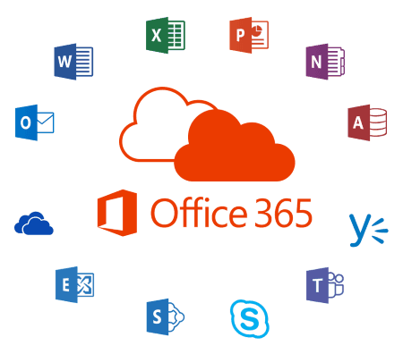

**Casper Bruning**

**Lijsterstraat 2**

**7071HR Ulft**

**25-02-2005**

**Office 365**